Resolución del Pleno del Instituto de Transparencia, Acceso a la Información Pública y Protección de Datos Personales del Estado de México y Municipios, con domicilio en Metepec, Estado de México, de fecha once de diciembre de dos mil veinticuatro.

**VISTO** el expediente conformado con motivo del Recurso de Revisión **07321/INFOEM/IP/RR/2024,** interpuesto por **XXXXXXXXXXXXXXXXXX**, en lo sucesivo la persona Recurrente o Particular, en contra de la respuesta del Sujeto Obligado, **Ayuntamiento de Chapultepec,** a la solicitud de acceso a la información 00089/CHAPULTE/IP/2024, se emite la presente Resolución, con base en los Antecedentes y Considerandos que se exponen a continuación:

**A N T E C E D E N T E S**

**I. Presentación de la solicitud de información**

Con fecha dieciocho de octubre de dos mil veinticuatro, la Particular presentó una solicitud de acceso a la información pública, a través del Sistema de Acceso a la Información Mexiquense (SAIMEX), ante el Ayuntamiento de Chapultepec, en los siguientes términos:

***“DESCRIPCIÓN CLARA Y PRECISA DE LA INFORMACIÓN SOLICITADA.***

*En temas de educación, durante el periodo comprendido de enero 2022 a octubre 2024: Que actividades de mantenimiento realizaron en los planteles educativos y específicamente en cuales Cuanto presupuesto se destinó Durante cuanto cada cierto tiempo brindaron el mantenimiento” (Sic)*

***“MODALIDAD DE ENTREGA***

*A través del SAIMEX”*

**II. Solicitud de Aclaración**

Con fecha veinticuatro de octubre de dos mil veinticuatro, el Sujeto Obligado, a través del Sistema de Acceso a la Información Mexiquense (SAIMEX), requirió al Particular una aclaración a la solicitud de información, en los términos siguientes:

*“…*

*En específico en este párrafo "Durante cuanto cada cierto tiempo brindaron el mantenimiento". Se refiere a la periodicidad del apoyo o solo requiere el número de veces que se dio*

*En caso de que no se desahogue el requerimiento señalado dentro del plazo citado se tendrá por no presentada la solicitud de información, quedando a salvo sus derechos para volver a presentar la solicitud, lo anterior con fundamento en el artículo 159 de la Ley invocada.*

*...”*

**III. Desahogo del requerimiento de aclaración**

El veinticinco de octubre de dos mil veinticuatro, el Particular desahogó el requerimiento de aclaración, por medio del Sistema de Acceso a la Información Mexiquense (SAIMEX)**,** conforme lo siguiente:

***“DATOS A COMPLETAR, CORREGIR, AMPLIAR O ACLARAR***

*Cuántas veces se dio el mantenimiento desde enero del 2022 hasta octubre del 2024 y especificar en qué fechas”*

**III. Respuesta del Sujeto Obligado**

Con fecha veinte de noviembre de dos mil veinticuatro, el Sujeto Obligado notificó, a través del Sistema de Acceso a la Información Mexiquense (SAIMEX), la respuesta a la solicitud de acceso a la información pública, a través del Titular de la Unidad de Transparencia, por medio del cual menciona lo siguiente:

*“…*

*Buen día la información se encuentra en la siguiente liga https://www.chapultepec.gob.mx/ en el apartado del informe de gobierno*

*…”*

**III. Interposición del Recurso de Revisión**

Con fecha veintiuno de noviembre de dos mil veinticuatro, se recibió en este Instituto, a través del Sistema de Acceso a la Información Mexiquense (SAIMEX), Recurso de Revisión interpuesto por la parte Recurrente, en contra de la respuesta por el Sujeto Obligado, a la solicitud de información, en los siguientes términos:

***“ACTO IMPUGNADO”***

*incumplimiento del sujeto obligado de proporcionar la información requerida” (Sic.)*

***“RAZONES O MOTIVOS DE LA INCONFORMIDAD”***

*En la liga https://www.chapultepec.gob.mx/ aún no se encuentra el apartado del informe de gobierno; aunado a que el sujeto está obligado a proporcionar la información cuando se le requiere y no deslindarse de brindarla proporcionando un link genérico del ayuntamiento en cuestión.” (Sic.)*

**IV. Trámite del Recurso de Revisión ante este Instituto**

**a) Turno del Medio de Impugnación.** El veintiuno de noviembre de dos mil veinticuatro, el Sistema de Acceso a la Información Mexiquense (SAIMEX), asignó el número de expediente **07321/INFOEM/IP/RR/2024**, al medio de impugnación que nos ocupa, con base en el sistema aprobado por el Pleno de este Órgano Garante y lo turnó al Comisionado Ponente Luis Gustavo Parra Noriega, para los efectos del artículo 185, fracción I de la Ley de Transparencia y Acceso a la Información Pública del Estado de México y Municipios.

**b) Admisión del Recurso de Revisión.** El veintiséis de noviembre de dos mil veinticuatro, se acordó la admisión del Recurso de Revisión interpuesto por el Recurrente en contra del Sujeto Obligado, en términos del artículo 185, fracciones I y II de la Ley de Transparencia y Acceso a la Información Pública del Estado de México y Municipios, el cual fue notificado a las partes el mismo día, a través del Sistema de Acceso a la Información Mexiquense (SAIMEX), en el que se les otorgó un plazo de siete días hábiles posteriores a la misma, para que manifestaran lo que a su derecho conviniera y formularan alegatos.

**c) Informe Justificado o Manifestaciones.** Las partes fueron omisas en emitir manifestaciones o alegatos.

**d) Cierre de instrucción.** El seis de diciembre de dos mil veinticuatro, al no existir diligencias pendientes por desahogar, se emitió el acuerdo por medio del cual se declaró cerrada la instrucción y se determinó pasar los expedientes a resolución, en términos de lo dispuesto en los artículos 185, fracciones VI y VIII, de la Ley de Transparencia y Acceso a la Información Pública del Estado de México y Municipios, acto que fue notificado a las partes, mediante el Sistema de Acceso a la Información Mexiquense (SAIMEX), el mismo día.

En razón de que fue debidamente sustanciado e integrado el expediente electrónico y no existe diligencia pendiente de desahogo, se emite la resolución que conforme a Derecho proceda, de acuerdo a los siguientes:

**C O N S I D E R A N D O S:**

**PRIMERO**. **Competencia**

El Instituto de Transparencia, Acceso a la Información Pública y Protección de Datos Personales del Estado de México y Municipios, es competente para conocer y resolver el presente recurso de revisión interpuesto por la parte recurrente, conforme a lo dispuesto en los artículos 6°, apartado A, de la Constitución Política de los Estados Unidos Mexicanos; 5°, párrafos trigésimo segundo, trigésimo tercero y trigésimo cuarto, fracciones I, II, III, IV y V de la Constitución Política del Estado Libre y Soberano de México; 1°, 8°, 9°, 10, 37 y 42, fracciones I, II y III, de la Ley General de Transparencia y Acceso a la Información Pública; 1°, 2°, fracciones II y IV; 13, 29, 36, fracciones I y II; 176, 178, 179, 181 párrafo tercero, 185, 188 y 189 de la Ley Transparencia y Acceso a la Información Pública del Estado de México y Municipios; 7°, 9°, fracciones I y XXIII y 11 del Reglamento Interior del Instituto de Transparencia, Acceso a la Información Pública y Protección de Datos Personales del Estado de México y Municipios.

**SEGUNDO**. **Causales de improcedencia y sobreseimiento**

De las constancias que forma parte del Recurso de Revisión que se analiza, se advierte que previo al estudio del fondo de la *litis*, es necesario estudiar las causales de improcedencia y sobreseimiento que se adviertan, para determinar lo que en Derecho proceda.

**Causales de improcedencia**

Este Instituto realiza el estudio oficioso de las causales de improcedencia, por tratarse de una cuestión de orden público y de estudio preferente (acorde con el Criterio orientador en la Tesis de Jurisprudencia “IMPROCEDENCIA.” (Semanario Judicial de la Federación, Quinta Época, 1985, pág. 262), el cual establece que debe examinarse previamente la procedencia del juicio de amparo, sea que las partes lo soliciten o no, por ser una cuestión de orden público; de tal suerte, deberá ser desechado cualquier Recurso de Revisión que actualice alguno de los supuestos establecidos en el artículo 191 de la Ley de Transparencia y Acceso a la Información Pública del Estado de México y Municipios, por ser improcedente.

En el presente caso, **no se actualiza ninguna de las causales de improcedencia** establecidas en el ordenamiento jurídico previamente señalado, toda vez que: este Instituto no tiene conocimiento de que se encuentre en trámite algún medio de defensa presentado por la Recurrente ante otra instancia; no existió prevención alguna; la veracidad de la respuesta no formó parte del agravio; ni se realizó una consulta o ampliación a los alcances del requerimiento informativo.

Conforme a lo anterior, se actualiza la causal de procedencia señalada en el artículo 179, fracción VI, de la Ley de la materia, toda vez que el Solicitante se inconformó de la entrega de información que no corresponde con lo solicitado.

**Causales de sobreseimiento**

Por ser de previo y especial pronunciamiento, este Instituto analiza si se actualiza alguna causal de sobreseimiento.

Sobre el tema, el artículo 192 de la Ley Transparencia y Acceso a la Información Pública del Estado de México y Municipios, señala las causales por las cuales se puede sobreseer en todo o en parte, el Recurso de Revisión; así, del análisis realizado por este Instituto, se advierte que no se actualiza algún supuesto de sobreseimiento; lo anterior, en virtud de que no hay constancias en el expediente en que se actúa, de que la Recurrente se haya desistido del recurso, haya fallecido, sobreviniera alguna causal de improcedencia, que el Sujeto Obligado hubiese modificado o revocado el acto impugnado o bien, haya quedado sin materia.

Por tales motivos, se considera procedente entrar al fondo del presente asunto.

**TERCERO. Determinación de la Controversia**

Una vez realizado el estudio de las constancias que integran el expediente en que se actúa, se desprende que el Recurrente requirió, en atención a la solicitud y aclaración, respecto a los trabajos de mantenimiento realizado a los planteles educativos, del primero de enero de dos mil veintidós al dieciocho de octubre de dos mil veinticuatro, lo siguiente:

* El nombre de los planteles;
* Las actividades realizadas en cada uno;
* Presupuesto asignado;
* Número de veces en que se realizaron labores en cada escuela, y
* Fechas de la realización de los mantenimientos.

En respuesta, el Sujeto Obligado, por medio del Titular de la Unidad de Transparencia proporcionó una liga electrónica para consultar la información solicitada en el apartado de informe de gobierno; ante dicha circunstancia, el Particular se inconformó de la entrega de información que no corresponde con lo solicitado, al señalar que no presentaban la información pública, lo cual actualiza la causal de procedencia prevista en la fracción VI, del artículo 179 de la Ley de Transparencia y Acceso a la Información Pública del Estado de México y Municipios. Así las cosas, una vez admitido y notificado el Recurso de Revisión a las partes, estas fueron omisas en realizar manifestaciones o alegatos.

Lo anterior, se desprende de las documentales que obran en el expediente de referencia, materia de la presente resolución, consistente en: la solicitud de acceso a la información, la respuesta y el escrito recursal; instrumentales que se toman en cuenta a efecto de resolver el presente medio de impugnación, conforme a lo dispuesto por el artículo 185, fracción IV, de la Ley de Transparencia y Acceso a la Información Pública del Estado de México y Municipios.

**CUARTO. Marco normativo aplicable en materia de transparencia y acceso a la información pública**

El artículo 6°, Apartado A), fracción I de la Constitución Política de los Estados Unidos Mexicanos, establece que toda la información en posesión de cualquier autoridad, es pública y sólo podrá ser reservada temporalmente por razones de interés público.

La Ley General de Transparencia y Acceso a la Información Pública, dispone en su artículo 70, la información que se considera corresponde a las Obligaciones de Transparencia, la cual debe estar disponible para cualquier persona de manera permanente y actualizada.

En materia local, el artículo 5°, fracción I de la Constitución Política del Estado Libre y Soberano de México, es coincidente con la Constitución Federal, en el sentido de la publicidad de toda la información, con la única restricción de proteger el interés público, así como la información referente a la intimidad de la vida privada y la imagen de las personas, con las excepciones que establezca la ley reglamentaria.

Por su parte, la Ley de Transparencia y Acceso a la Información Pública del Estado de México y Municipios (Reglamentaria del artículo 5° de la Constitución Local), establece lo siguiente:

El artículo 12, que, quienes generen, recopilen, administren, manejen, procesen, archiven o conserven información pública serán responsables de la misma.

El artículo 18, que, los Sujetos Obligados deberán documentar todo acto que derive del ejercicio de sus facultades, competencias o funciones, considerando desde su origen la eventual publicidad y reutilización de la información que generen.

El artículo 19, que, se presume que la información debe existir si se refiere a las facultades, competencias y funciones que los ordenamientos jurídicos aplicables otorgan a los sujetos obligados y en caso de que dichas facultades no se hayan ejercido, se deberá motivar la respuesta en función de las causas que motivaron tal circunstancia.

**QUINTO. Estudio de Fondo**

Expuestas las posturas de las partes, se procede al análisis del agravio hecho valer por el Recurrente, concerniente a la entrega de información que no corresponde con lo solicitado, por lo que, en principio es conveniente contextualizar la solicitud de información.

Al respecto, el artículo 12.4 del Código Administrativo del Estado de México, establece que las obras públicas son aquellas cuyo objeto principal sea construir, instalar, ampliar, adecuar, remodelar, restaurar, conservar, **mantener**, modificar o demoler bienes inmuebles de los municipios con cargo a recursos públicos estatales y municipales; así como los trabajos de exploración, localización y perforación, mejoramiento de suelo y subsuelo, la infraestructura agropecuaria e hidroagrícola, entre otros. Además, conforme al artículo 12.6 de dicho ordenamiento jurídico, uno de los entes que pueden llevar a cabo contratos de obra pública o servicios relacionados con la misma, son los Municipios, a través de los Ayuntamientos.

En ese orden de ideas, es responsabilidad de los Ayuntamientos ejecutar la obra pública respectiva, mediante contrato con terceros o por administración directa; dicho acto jurídico, será adjudicado a través de licitaciones públicas, invitación restringida o adjudicación directa, conforme a los artículos 12.8, 12.20 y 12.21 del Código mencionado.

En ese contexto, el artículo 70 fracción XXVIII, de la Ley General de Transparencia y Acceso a la Información Pública y 92 fracción XXIX, de la Ley de Transparencia y Acceso a la Información Pública del Estado de México y Municipios, precisa que es información que es pública de oficio, la información sobre los procesos y resultados sobre procedimientos de adjudicación directa, invitación restringida y licitación de cualquier naturaleza, que incluye la versión pública del expediente respectivo y de los contratos celebrados.

Además, la Ley Orgánica Municipal del Estado de México, dentro de sus artículos 31 y 87, reconoce que los ayuntamientos tendrán entre sus atribuciones el convenir, contratar o concesionar, en términos de ley, **la ejecución de obras** y la prestación de servicios públicos, con el Estado, con otros municipios de la entidad o con particulares, recabando, cuando proceda, la autorización de la Legislatura del Estado; y, **concluir las obras** iniciadas por administraciones anteriores y **dar mantenimiento** a la infraestructura e instalaciones de los servicios públicos municipales; lo anterior, por medio de la **Dirección de Obras Públicas**.

Conforme a lo anterior, se logra vislumbrar que la pretensión del ahora Recurrente es obtener información relacionada con las obras de mantenimiento realizadas por el Ayuntamiento a planteles educativos, del primero de enero de dos mil veintidós al dieciocho de octubre de dos mil veinticuatro (fecha de presentación de la solicitud).

Establecido lo anterior, se procede analizar la respuesta entregada, para lo cual, de las constancias que obran en el expediente, no se logra vislumbrar a que áreas se turnó la solicitud, por lo que, es necesario hacer referencia al procedimiento de búsqueda que deben de seguir los Sujetos Obligados para localizar la información, el cual se encuentra previsto en el artículo 162 de la Ley de Transparencia y Acceso a la Información Pública del Estado de México y Municipios, el cual establece que las Unidades de Transparencia garantizarán que las solicitudes de acceso a la información se turnen a todas las áreas competentes que cuenten con la información o deban tenerla de acuerdo a las facultades, competencias y funciones-, con el objeto de que dichas áreas realicen una búsqueda exhaustiva y razonable de la información requerida.

Conforme a lo anterior, es necesario traer a colación los artículos 35, fracciones II y IV, incisos d y e, y 117, del Bando Municipal, dos mil veinticuatro, de Chapultepec, en relación con los Manuales de Organización de la Dirección de Desarrollo Urbano y Obras Públicas, y la Tesorería Municipal, que establecen que el Sujeto Obligado cuenta con diversas unidades administrativas para el ejercicio de sus funciones, entre las cuales se encuentran las siguientes:

* **Dirección de Desarrollo Urbano y Obras Públicas:** Encargada de la vigilancia, preservación y mantenimiento de la infraestructura vial, pasos peatonales, banquetas, guarniciones; planear, programar y controlar la construcción de obras de beneficio colectivo que autorice el ayuntamiento; analizar y validar, la documentación soporte que se genere en las obras públicas, así como, supervisar el correcto desarrollo de las obras públicas, calcular los volúmenes y áreas de las superficies donde se pretenda construir a fin de precisar cantidades en los catálogos de concepto, dibujar los planos topográficos producto de los trabajos de campo que se realicen.
* **Tesorería Municipal:** Encargada de Recaudar los ingresos municipales, realizar las erogaciones que haga el Ayuntamiento, supervisar que se lleven a cabo los registros contables, financieros y administrativos de los ingresos, egresos e inventarios de la hacienda pública municipal, y elaborar y firmar los cheques de pago que se efectúen para cubrir las erogaciones que sean responsabilidad del municipio, además, a través de su **Área de Contabilidad**, llevará el control contable –presupuestal de los Programas específicos que se estén desarrollando en el Municipio y revisar e integrar el Presupuesto de Egresos.

Así, se logra colegir que el Sujeto Obligado cuenta con dos áreas competentes para conocer de la información peticionada, a saber, la Dirección de Desarrollo Urbano y Obras Públicas, que ve todas las cuestiones relacionadas con las obras realizadas y la integración del expediente respectivo, y la Tesorería Municipal, encargada de la integración del Presupuesto de egresos y autorizar las erogaciones que sean responsabilidad del municipio; por lo que, es posible advertir que el Sujeto Obligado incumplió con el procedimiento de búsqueda establecido en el artículo 162 de la Ley de Transparencia y Acceso a la Información Pública del Estado de México y Municipios, al no turnar el requerimiento de información a las áreas competentes.

Ahora bien, en respuesta el Sujeto Obligado señalo que la información solicitada se encontraba disponible en el apartado de informe de gobierno en la liga <https://www.chapultepec.gob.mx/>, de cuya revisión, se logra vislumbrar que remite a la página oficial del Sujeto Obligado, tal como se desprende de la siguiente captura de pantalla:

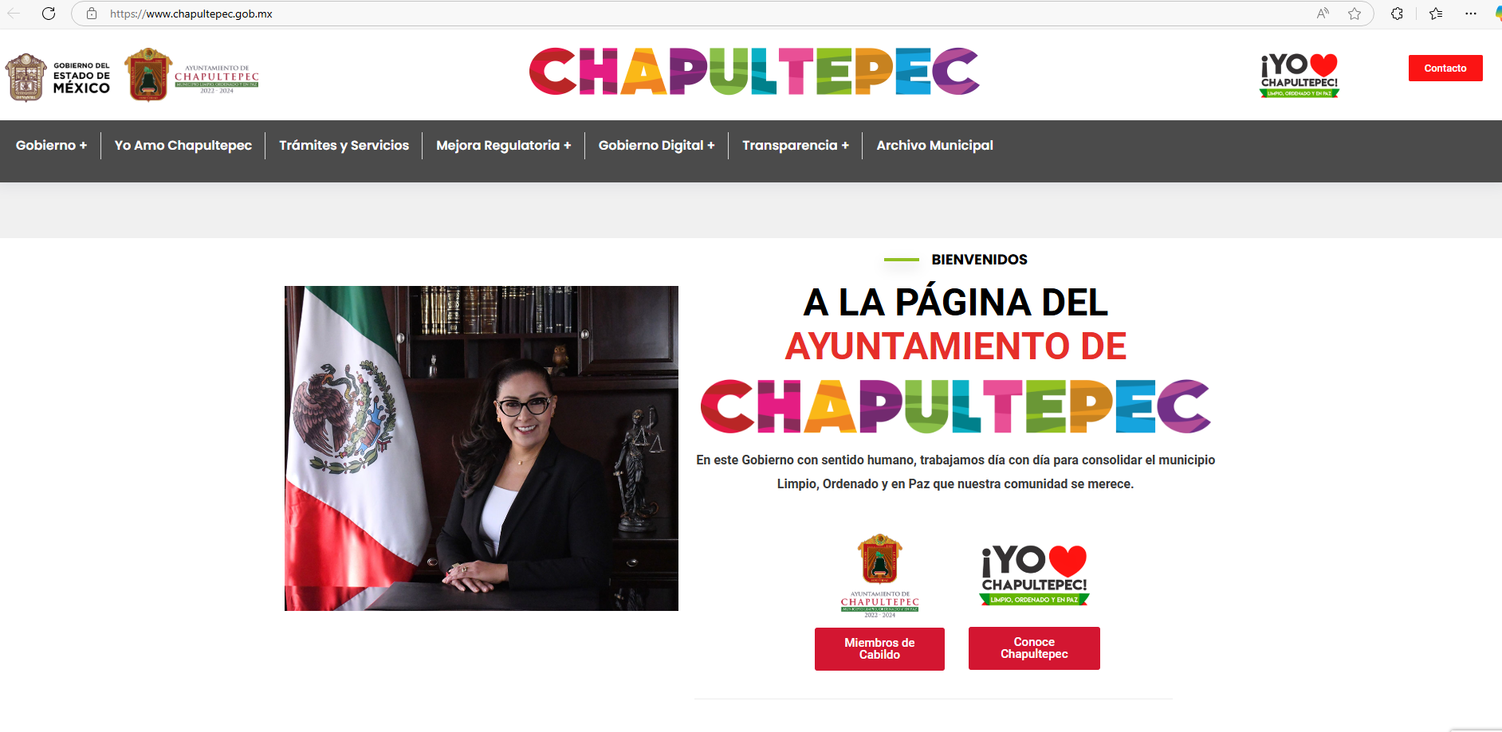

Además, tal como lo señaló el Solicitante, en dicha página no se localizó el apartado de Informe de Gobierno; por lo cual, el Sujeto Obligado si bien señaló una página electrónica, omitió precisar el procedimiento específico para acceder a los documentos que den cuenta de la información relacionada con las obras públicas señaladas en la solicitud de información, es decir, no refirió la forma y el lugar específica para poder obtener lo solicitado y, por lo tanto, incumplió con lo establecido en el artículo 161 de la Ley de Transparencia y Acceso a la Información Pública del Estado de México y Municipios y el agravio realizado resulta **FUNDADO.**

Por lo que, para atender el requerimiento de información, el Ayuntamiento de Chapultepec, deberá realizar una búsqueda exhaustiva y razonable en los archivos de todas sus áreas competentes, dentro de las cuales no podrá omitir a la **Dirección de Desarrollo Urbano y Obras Públicas y la Tesorería Municipal**, a efecto que proporcione los documentos que den cuenta de la información.

Sobre dicha circunstancia, este Instituto localizó el Plan de Desarrollo Municipal 2022-2024 de Chapultepec, en el que se establecieron los ejes y pilares para definir el rumbo estratégico de la administración pública municipal, entre los que se encuentra el Pilar Social “Municipio socialmente responsable, solidario e incluyente”, en el que se consideró la implementación de programas de reparación y mantenimiento en la infraestructura educativa, tal como se muestra a continuación:

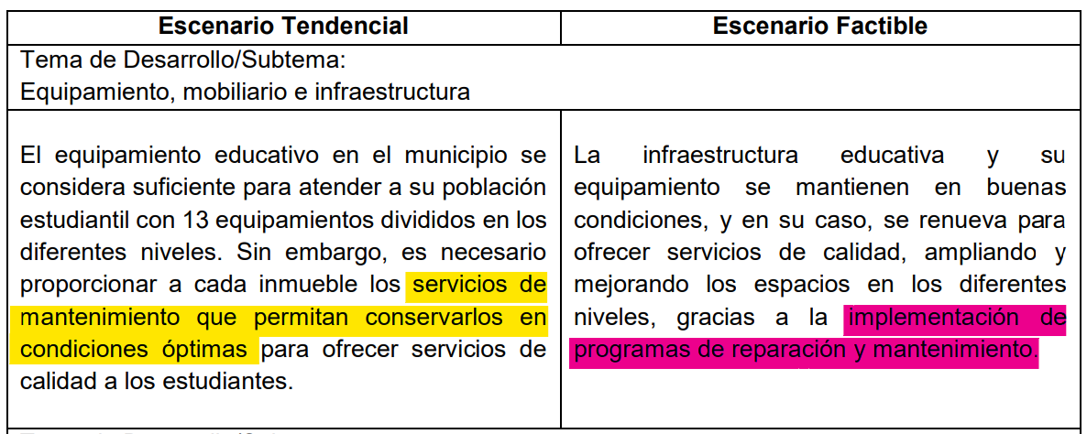

Asimismo, se localizó el Primer y Segundo Informe de Gobierno del Ayuntamiento de Chapultepec, en el que se logró vislumbrar que se realizaron diversos trabajos de mantenimiento en áreas verdes de diversos planteles educativos, tal como se muestra en los siguientes extractos:

**1er Informe de Gobierno**

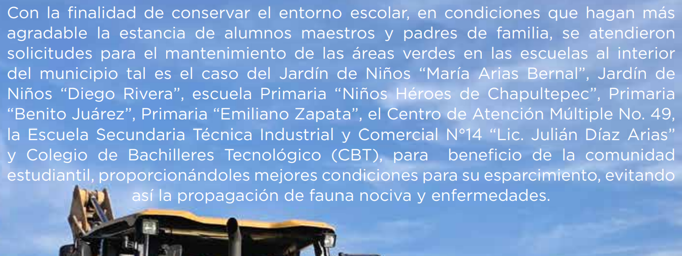

**2do Informe de Gobierno**

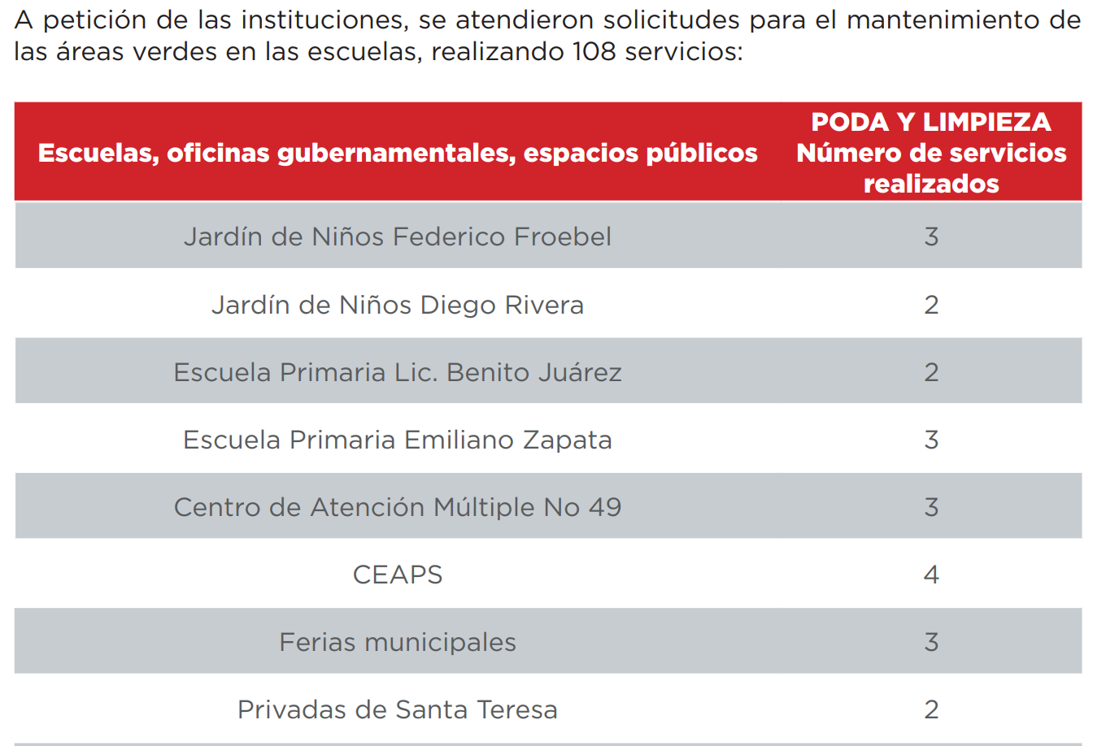

Además, en el Primer Informe de Gobierno, se precisa que en una escuela, se llevó a cabo la colocación de lavamanos urbano; por lo que, para atender el requerimiento de información, el Ayuntamiento de Chapultepec, deberá realizar una búsqueda exhaustiva y razonable en los archivos de todas sus áreas competentes, dentro de las cuales no podrá omitir a la **Dirección de** Desarrollo Urbano y Obras Públicas y la Tesorería Municipal, a efecto que proporcione, respecto a los trabajos de mantenimiento realizado a los planteles educativos, del primero de enero de dos mil veintidós al dieciocho de octubre de dos mil veinticuatro, lo siguiente:

* El nombre de los planteles;
* Las actividades realizadas en cada uno;
* Presupuesto asignado, y
* Fechas de la realización de los mantenimientos.

Además, que la información que dé cuenta de los puntos anteriores, darían cuenta del número de veces que se les brindo mantenimiento a cada una de las instituciones educativas, esto es, con lo que entregue el Sujeto Obligado, el particular puede obtener la información estadística requerida, dicha determinación, toma sustento en el artículo 12 de la Ley de la materia, los sujetos obligados sólo están constreñidos a proporcionar la información pública que obre en sus archivos, en el estado en que esta se encuentre; por lo que, la entrega no comprende el procesamiento de la misma, ni presentarla conforme al interés del solicitante, además, que tampoco deberá generarla, resumirla, efectuar cálculos o practicar investigaciones.

De esta manera, el derecho de acceso a la información pública se satisface en aquellos casos en que se entregue el soporte documental en el que conste la información solicitada, sin necesidad de elaborar documentos *ad hoc*; lo cual, de conformidad con en el artículo 160 de la Ley de Transparencia y Acceso a la Información Pública del Estado de México y Municipios, el cual refiere que los sujetos obligados deberán entregar la información que obre en sus archivos.

De tales circunstancias, se concluye que los sujetos obligados únicamente se encuentran constreñidos a proporcionar los documentos que den cuenta de la información solicitada, como obren en sus archivos, sin tener que elaborarlos a las necesidades del Recurrente; por lo que, en el presente caso deberá proporcionar los datos previamente señalados de las escuelas a las cuales se les brindó mantenimiento, pues con estos el Particular puede obtener la información estadística peticionada.

Finalmente, no pasa desapercibido para este Instituto que los documentos que den cuenta de lo solicitado, pudieran contener datos o información clasificada; por lo que, en el supuesto, deberá elaborar la versión pública respectiva; al respecto, conforme al artículo 3°, fracción XLV, relacionado con el 137, ambos de la Ley de Transparencia y Acceso a la Información Pública del Estado de México y Municipios, cuando un documento contenga información pública y clasificada, la Unidad de Transparencia para efectos de atender al requerimiento informativo, deberá elaborar una versión pública en la que se testen las partes o secciones clasificadas, indicando su contenido de manera genérica y fundando y motivando su clasificación.

Para tal situación, el Sujeto Obligado deberá seguir el procedimiento establecido en el artículo 168 de dicho ordenamiento jurídico; esto es, que el área competente deberá elaborar la versión pública, así como emitir el Acuerdo, por parte del Comité de Transparencia, donde confirme la clasificación de los datos, fundando y motivando la clasificación.

**SEXTO. Decisión**

Con fundamento en el artículo 186, fracción III, de la Ley de Transparencia y Acceso a la Información Pública del Estado de México y Municipios, este Instituto considera procedente **REVOCAR** la respuesta otorgada a la solicitud de información, toda vez que el Sujeto Obligado, no proporcionó la información requerida.

**Términos de la Resolución para conocimiento del Particular**

Se le hace del conocimiento al Particular, que, en el presente caso, se le concede la razón, pues el Sujeto Obligado, pues no proporcionó la información requerida, por lo que, deberá entregarla. La labor de este Instituto de Transparencia, Acceso a la Información Pública y Protección de Datos Personales del Estado de México y Municipios es apoyar a la población a acceder a la información pública y garantizar la protección de los datos personales.

Por lo expuesto y fundado, este Pleno:

**R E S U E L V E**

**PRIMERO.** Se **REVOCA** la respuesta otorgada por el Sujeto Obligado a la solicitud de acceso a la información 00089/CHAPULTE/IP/2024, por resultar **FUNDADOS** los agravioshechos valer por el Particular, en el Recurso de Revisión**,** en términos de los Considerandos QUINTO y SEXTO de la presente Resolución.

**SEGUNDO.** Se **ORDENA** al Sujeto Obligado, a efecto de que, previa búsqueda exhaustiva y razonable en las áreas competentes, a través del Sistema de Acceso a la Información Mexiquense (SAIMEX), entregue, en su caso, en versión pública, respecto a los trabajos de mantenimiento realizado a los planteles educativos, del primero de enero de dos mil veintidós al dieciocho de octubre de dos mil veinticuatro, lo siguiente:

* El nombre de los planteles;
* Las actividades realizadas en cada uno;
* Presupuesto asignado, y
* Fechas de la realización de los mantenimientos.

Además, de ser necesario, deberá proporcionar el Acuerdo de Clasificación donde el Comité de Transparencia, confirme la eliminación de los datos en la versión pública, de conformidad con los artículos 49, fracciones II y VIII, 132, fracción II, 143, fracción I, y 149 de la Ley de Transparencia y Acceso a la Información Pública del Estado de México y Municipios.

**TERCERO. NOTIFÍQUESE POR SAIMEX** la presente resolución al Titular de la Unidad de Transparencia del Sujeto Obligado, para que conforme al artículo 186, último párrafo, 189, segundo párrafo, y 194 de la Ley de Transparencia y Acceso a la Información Pública del Estado de México y Municipios; dé cumplimiento a lo ordenado dentro del plazo de diez días hábiles, e informe a este Instituto en un plazo de tres días hábiles siguientes sobre el cumplimiento dado a la presente, se le apercibe que en caso de negarse a cumplir la presente resolución o hacerlo de manera parcial, se le impondrá una medida de apremio de conformidad con lo previsto en los artículos 198, 200, fracción III, 214, 215 y 216 de la Ley de Transparencia y Acceso a la Información Pública del Estado de México y Municipios.

De conformidad con el artículo 198 de la Ley de la materia, de considerarlo procedente, el Sujeto Obligado de manera fundada y motivada, podrá solicitar una ampliación de plazo para el cumplimiento de la presente resolución.

**CUARTO. NOTIFÍQUESE POR SAIMEX** a la persona Recurrente la presente Resolución, asimismo, se hace de su conocimiento que de conformidad con lo establecido en el artículo 196 de la Ley de Transparencia y Acceso a la Información Pública del Estado de México y Municipios podrá promover el Juicio de Amparo en los términos de las leyes aplicables.

ASÍ LO RESUELVE, POR **UNANIMIDAD** DE VOTOS EL PLENO DEL INSTITUTO DE TRANSPARENCIA, ACCESO A LA INFORMACIÓN PÚBLICA Y PROTECCIÓN DE DATOS PERSONALES DEL ESTADO DE MÉXICO Y MUNICIPIOS, CONFORMADO POR LOS COMISIONADOS JOSÉ MARTÍNEZ VILCHIS, MARÍA DEL ROSARIO MEJÍA AYALA, SHARON CRISTINA MORALES MARTÍNEZ, LUIS GUSTAVO PARRA NORIEGA Y GUADALUPE RAMÍREZ PEÑA, EN LA CUADRAGÉSIMA TERCERA SESIÓN ORDINARIA, CELEBRADA EL ONCE DE DICIEMBRE DE DOS MIL VEINTICUATRO, ANTE EL SECRETARIO TÉCNICO DEL PLENO, ALEXIS TAPIA RAMÍREZ.